***LÍNEAS***

Se puede cambiar las líneas utilizando las siguientes opciones. Esto es particularmente útil para líneas de referencia, ejes y líneas de ajuste.

|  |  |
| --- | --- |
| **opción** | **descripción** |
| **Lty** | tipo de línea. Consulte la tabla siguiente. |
| **Lwd** | Line con respecto al valor predeterminado (predeterminado = 1). 2 es el doble de ancho. |

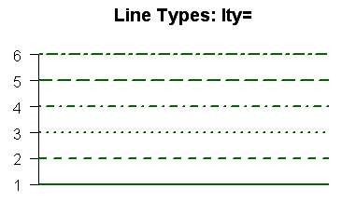

Existen 7 tipos de líneas en R, las cuales están enumeradas del 0 al 1 como se muestran a continuación:

1. “blank” plot(c(0,1), c(0,0), type= ”l”, axes=FALSE, xlab=NA, ylab=NA, lty=0)
2. “solid” plot(c(0,1), c(0,0), type= ”l”, axes=FALSE, xlab=NA, ylab=NA, lty=1)
3. “dashed” plot(c(0,1), c(0,0), type= ”l”, axes=FALSE, xlab=NA, ylab=NA, lty=2)
4. “dotted” plot(c(0,1), c(0,0), type= ”l”, axes=FALSE, xlab=NA, ylab=NA, lty=3)
5. “ dotdash” plot(c(0,1), c(0,0), type= ”l”, axes=FALSE, xlab=NA, ylab=NA, lty=4)
6. “longdash” plot(c(0,1), c(0,0), type= ”l”, axes=FALSE, xlab=NA, ylab=NA, lty=5)
7. “twodash” plot(c(0,1), c(0,0), type= ”l”, axes=FALSE, xlab=NA, ylab=NA, lty=6)